ÅRETS SKOGKATT 2024 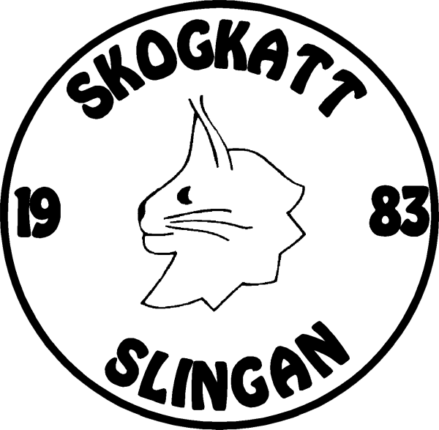
För att delta i Årets Skogkatt 2023 Vuxen, Kastrat, Ungdjur/Junior eller Veteran/Senior ska nedan formulär användas. Fyll i och sänd till:
Susanne Zobell, Härdvägen 17, 744 51 Morgongåva. E-post: arets_skogkatt@skogkattslingan.com
OBS! Kicki tillhanda senast 2025-01-19!!
Bifoga gärna en bild på din katt. Om du skickar via e-post, namnge bilden med kattens namn enligt stamtavla. Om du postar bilden, skicka med frankerat svarskuvert om du önskar det i retur.
Detta formulär finns även på Skogkattslingans hemsida http://skogkattslingan.com
Kattens namn: Kön: Färgkod:
Ägare: Tel: E-post:
Organisation:
FIFE WCF Annan organisation: Minst 3 eller max 7 resultat redovisas nedan.
VUXEN KASTRAT UNGDJUR/JUNIOR VETERAN/SENIOR
Utställningsdatum | Arrangerande klubb & Ort | Klass | Deltagarnummer | Högst uppnådda resultat
Tävlingen är öppen för samtliga Skogkattslingans medlemmar år 2024 (som betalat in för 2024 senast 30 september).

